Como Emitir Nota Fiscal
Estas instruções servem para emitir a primeira nota fiscal para um tomador sem cadastro no sistema. Se você já tem o tomador, vá para Emitir a Nota Fiscal do Tomador já Existente

Cadastre o Tomador de Serviço
Como fazer:
- No menu principal, pressione o botão Emitir Nota.
- Clique em Para quem? e em seguida pressione (+) para adicionar um tomador de serviço.
- Informe o CNPJ da empresa. O sistema irá:
  - Buscar o CNPJ na base cadastral da Receita Federal
- Pressione o botão Aceitar estes dados.
- Adicione o e-mail da empresa para o recebimento da nota fiscal.
- Clique em Salvar.
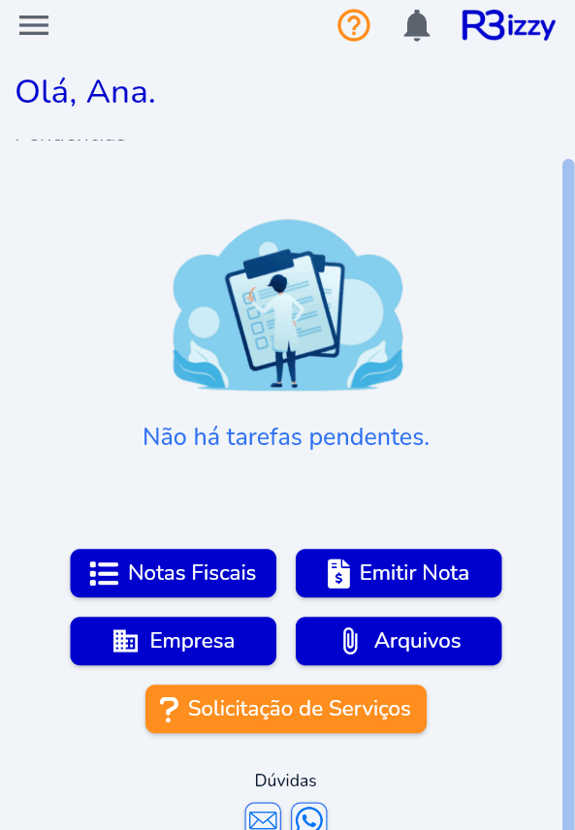
Agora o tomador de serviço já está cadastrado no nosso sistema.

Emitir a Nota Fiscal do Tomador já Existente
Como fazer:
- Selecione o tomador que você realizou o cadastro.
- Descreva os serviços prestados.
  - Você poderá adicionar os dados bancários da sua pessoa jurídica na descrição da nota fiscal.
- Informe o valor do serviço prestado
  - Você deve informar o valor sem vírgulas. Caso tenha centavos, utilize ponto (.).
  - O sistema puxará a data automaticamente.
- Clique em Emitir.
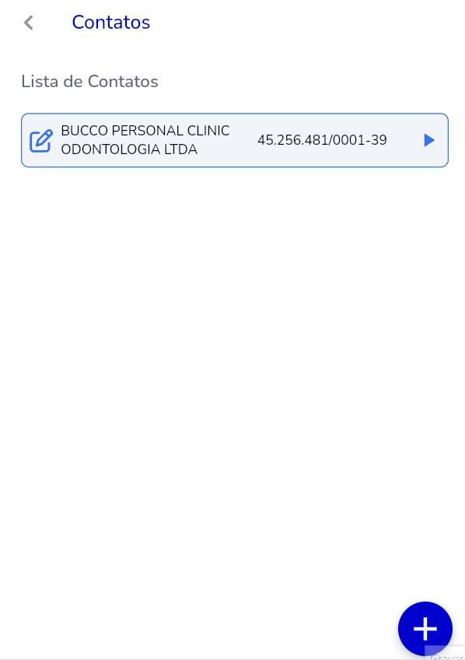

Como Ter Acesso ao PDF da Nota Fiscal
- No menu principal, pressione Notas Fiscais.
- Selecione a nota fiscal que você deseja ter acesso ao PDF.
- Clique no símbolo Nota Fiscal.
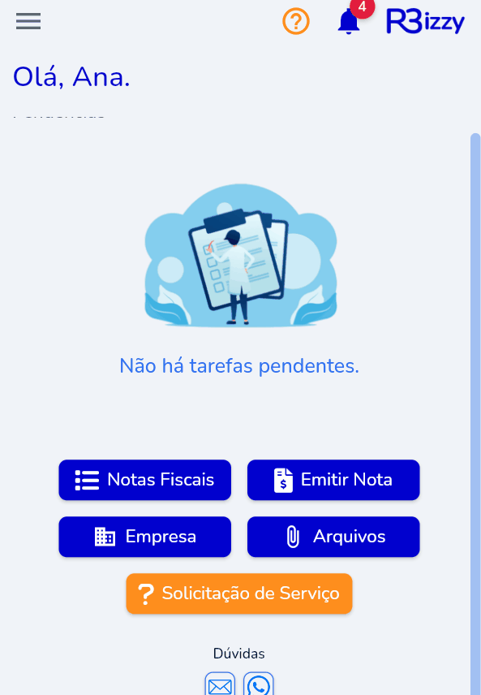
Atente-se nas notificações do aplicativo, ele informará quando a nota fiscal for emitida.


